Nama | : Ema Wati
NIRM | : 2220175451
Judul Skrpsi | : Pendampingan Konseling Pastoral Anak Yatim  Piatu“Studi Kasus Meningkatkan Self Esteem  Anak DiDaerah Tengko Situru’, Kel.Mentirotiku,  Kec. Rantepao.
Tanggal Pemeriksaan  Similarity | : 16 September 2021  : 18%
Dinyatakan MEMENUHI SYARAT ambang batas toleransi. Jika
dikemudian hari ditemukan kekeliruan karena keterbatasan aplikasi, seperti adanya
kesamaan dengan karya ilmiah lain yang lebih awal mendapat pengakuan sebagai hak
cipta (misalnya karya ilmiah tersebut belum publish secara online) , maka semua
konsekuensi yang ditimbulkan menjadi tanggung jawab penulis skripsi.
Demikian surat keterangan ini, untuk dipergunakan sebagimana mestinya.
HYurw n«ia wniruK
Penulis Skripsi

NIRM 2220175451
Tana Toraja, 16 September 2021
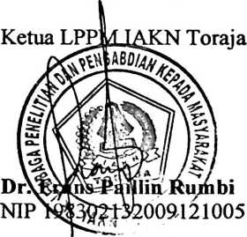
iv

